一名新人用Codex的二三事儿
事情是这样的，为了让自己有理由捣鼓一下ai，我用Codex vibe coding了个介绍自己的小网站，网址在此 miaocn.uk
毕竟一两百块钱儿对我而言不是小数目，不是说掏就掏
像极了买游戏本儿的时候... ...
用Codex打造一份独特的简历，听起来非常适合喜欢整活的我
恰巧在这个时候，有一位大佬，居然和我的想法不谋而合。
读者朋友读到这里肯定深有体会，自己不以为然的小想法，却出现在了大荧幕上，一度成为大家追捧的skills/prompt/工作流，然后怀疑自己是不是一个天才... ...
作者的github仓库地址：https://github.com/ringhyacinth/hyacinth.im-site
效果展示：
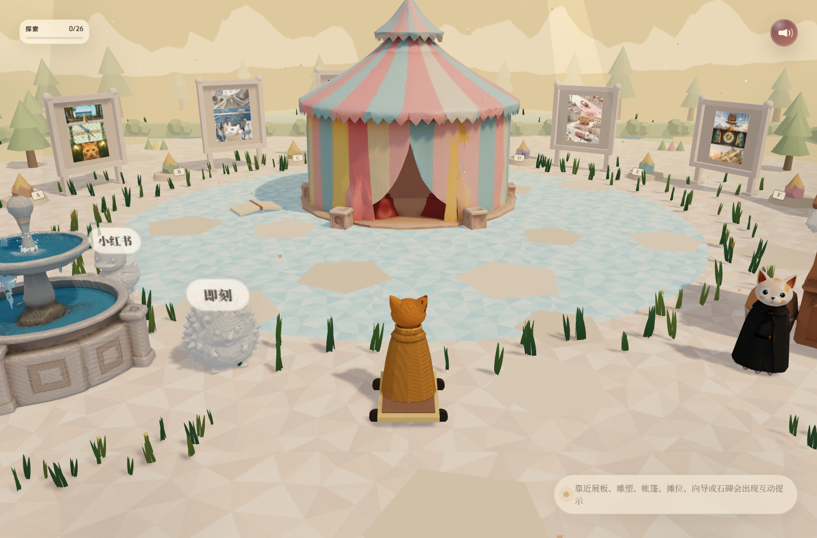
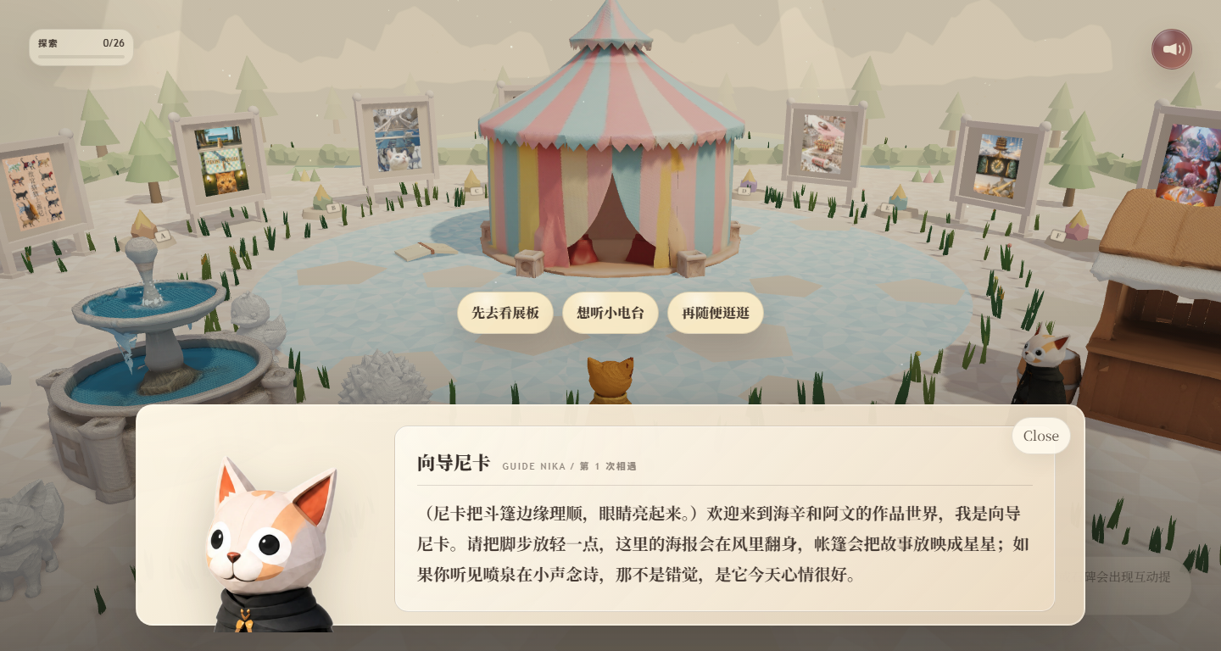
直接戳中了我的心巴。
这十分有创意的创意，这优美的配色，这不就是我想要的吗
我直接：抄了！
有点鲁迅先生笔下"拿来主义"的意思
读者朋友先不要着急批判我，我这人在审美上着实没有什么优势
就拿我的穿搭来说吧
我全身上下的衣服，黑的
要是什么全靠我自己做，那到时候整出来一个黑不溜秋的玩艺儿就不好说了
话说回来，这ai也是真好用，我只需要说一句：帮我模仿一下xxx的审美。做出来的东西就有那味道了
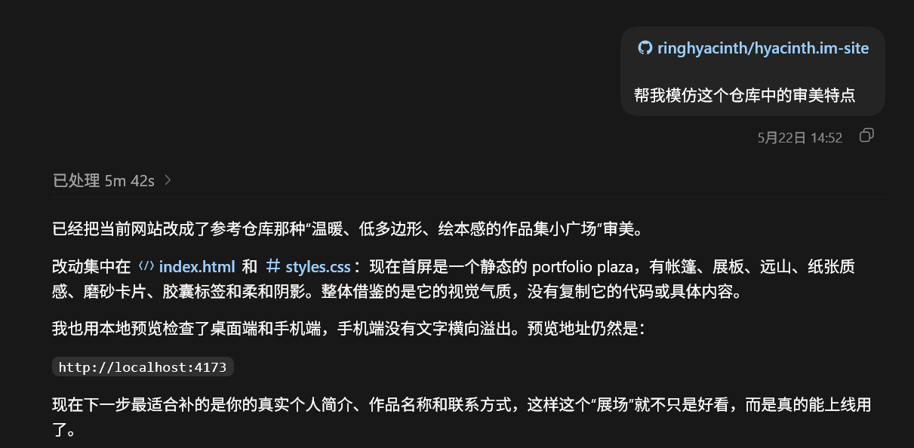
要说一点“创意”也没有，倒也不至于
提前说好，不许笑话我
我的这些创意，是基于创意上的创意
又拗口，又不严谨，对吧
说实话，我也找不到贴切的比喻
那就再借先生的一句话：
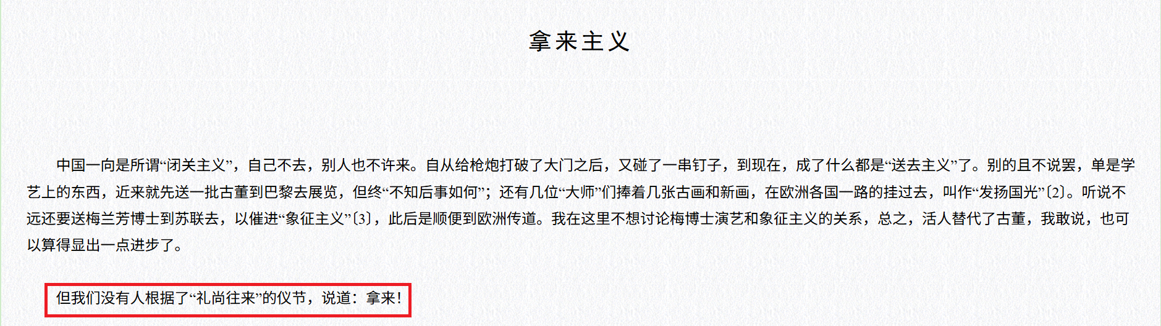
我说道说道是怎么“拿来“那些创意的

一，
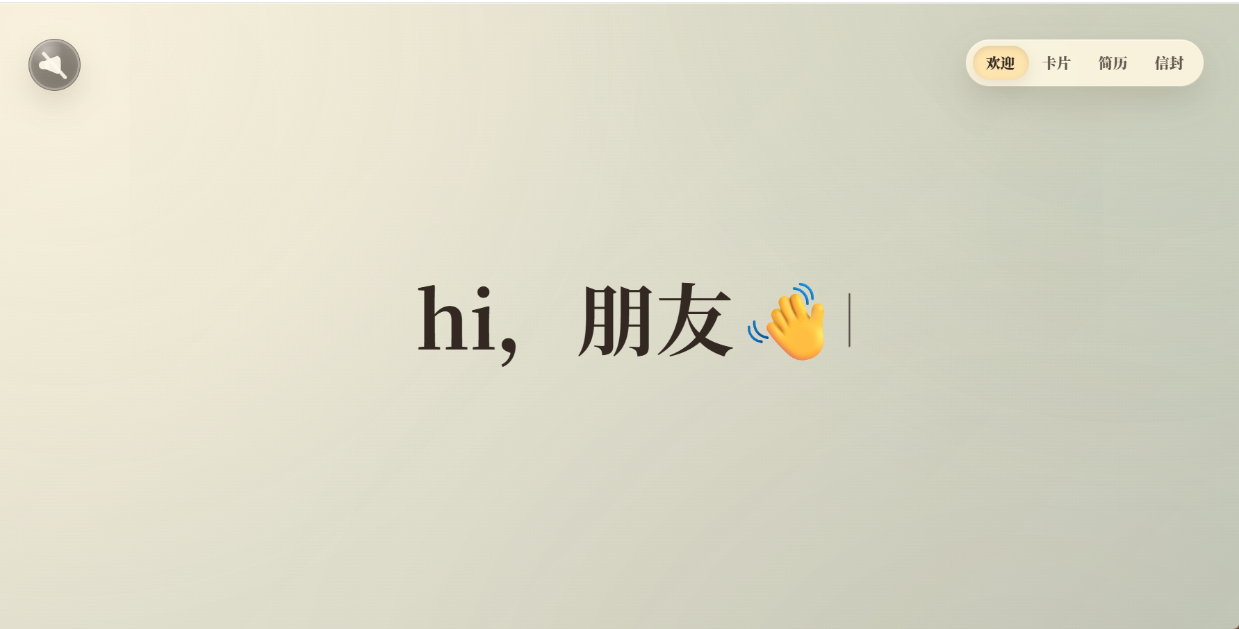
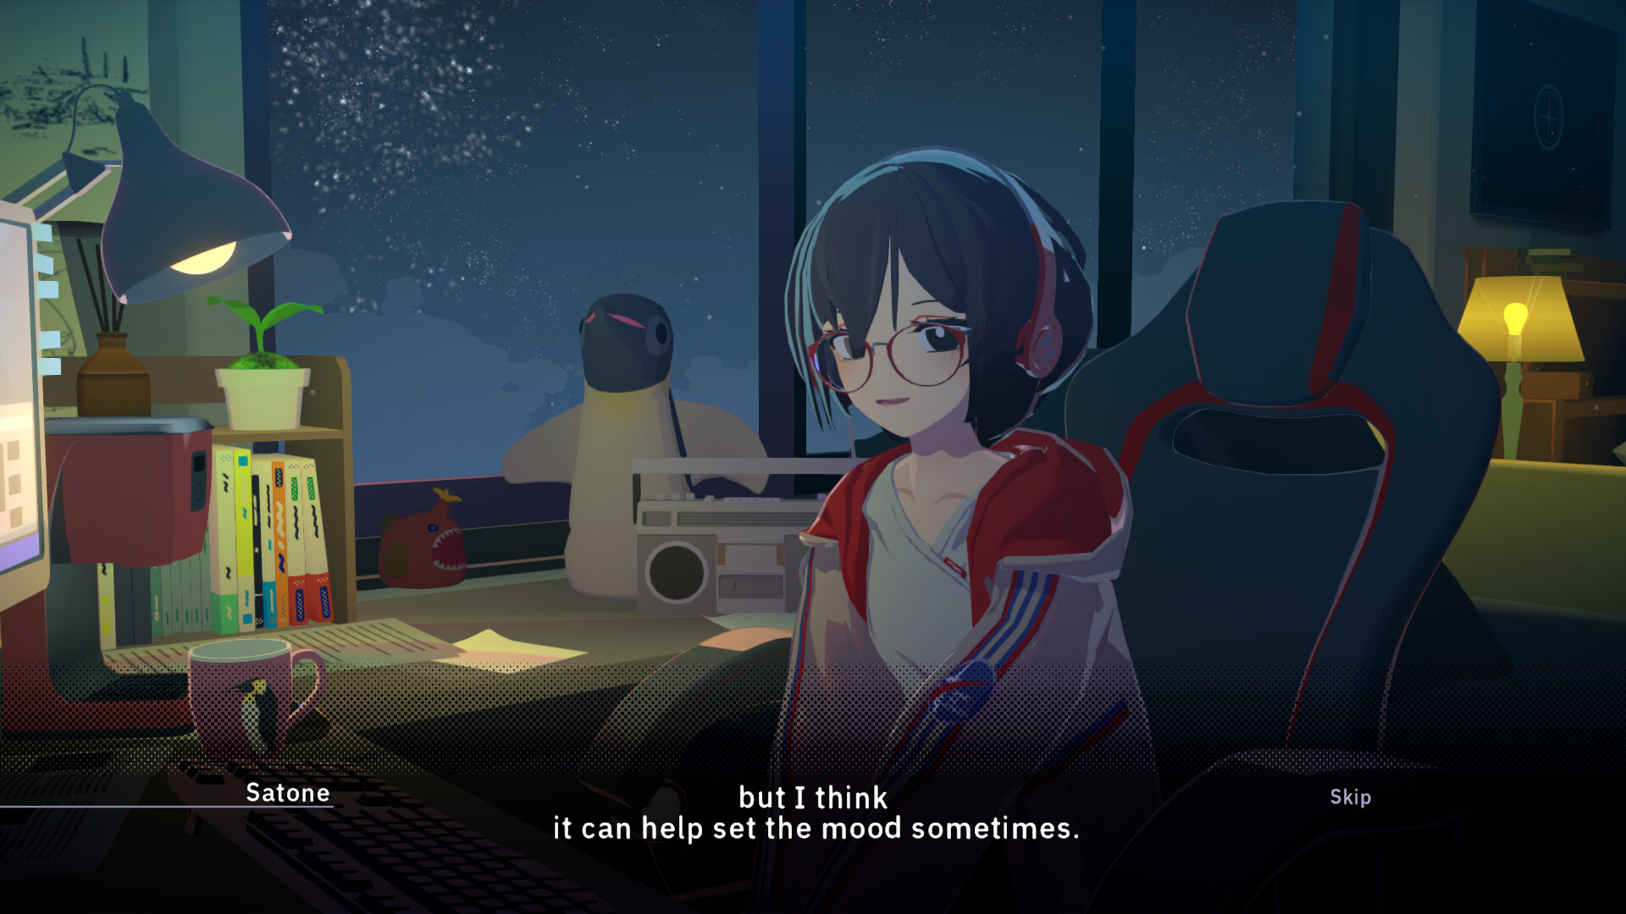
如你所见，图片中央是我的虚拟女……咳，女生朋友，她叫聪音，是一款以番茄时钟为主题的游戏里的主角
“挂机的核心游戏之首。大学生一周的复习精华全在于此：极致的学习性，说她是最好的番茄时钟，也全是没有争议的；诡谲的galgame式设计，几乎所有厂家根本想不到的方法；过人的勇气，大家不敢用的养成换装我全都用；无法被击败的耐心，每个重复的音乐列表，全部重新设计一遍可以让玩家导入；我的意志，代表极限扣番茄钟，稳定休息段，创作高潮段的挂机体系。” —— steam评论
扯远了...
重点其实是对话框
据说玩这种类型游戏的人，都以为在现实生活中跟女生触发对话会弹出对话框
我倒没有，我把它用在了我的网站中
用上文字，加上弹幕效果，让标点符号适度停顿
我相信这会是一个充满善意的交流方式
”语言是人类最伟大的发明“

二，
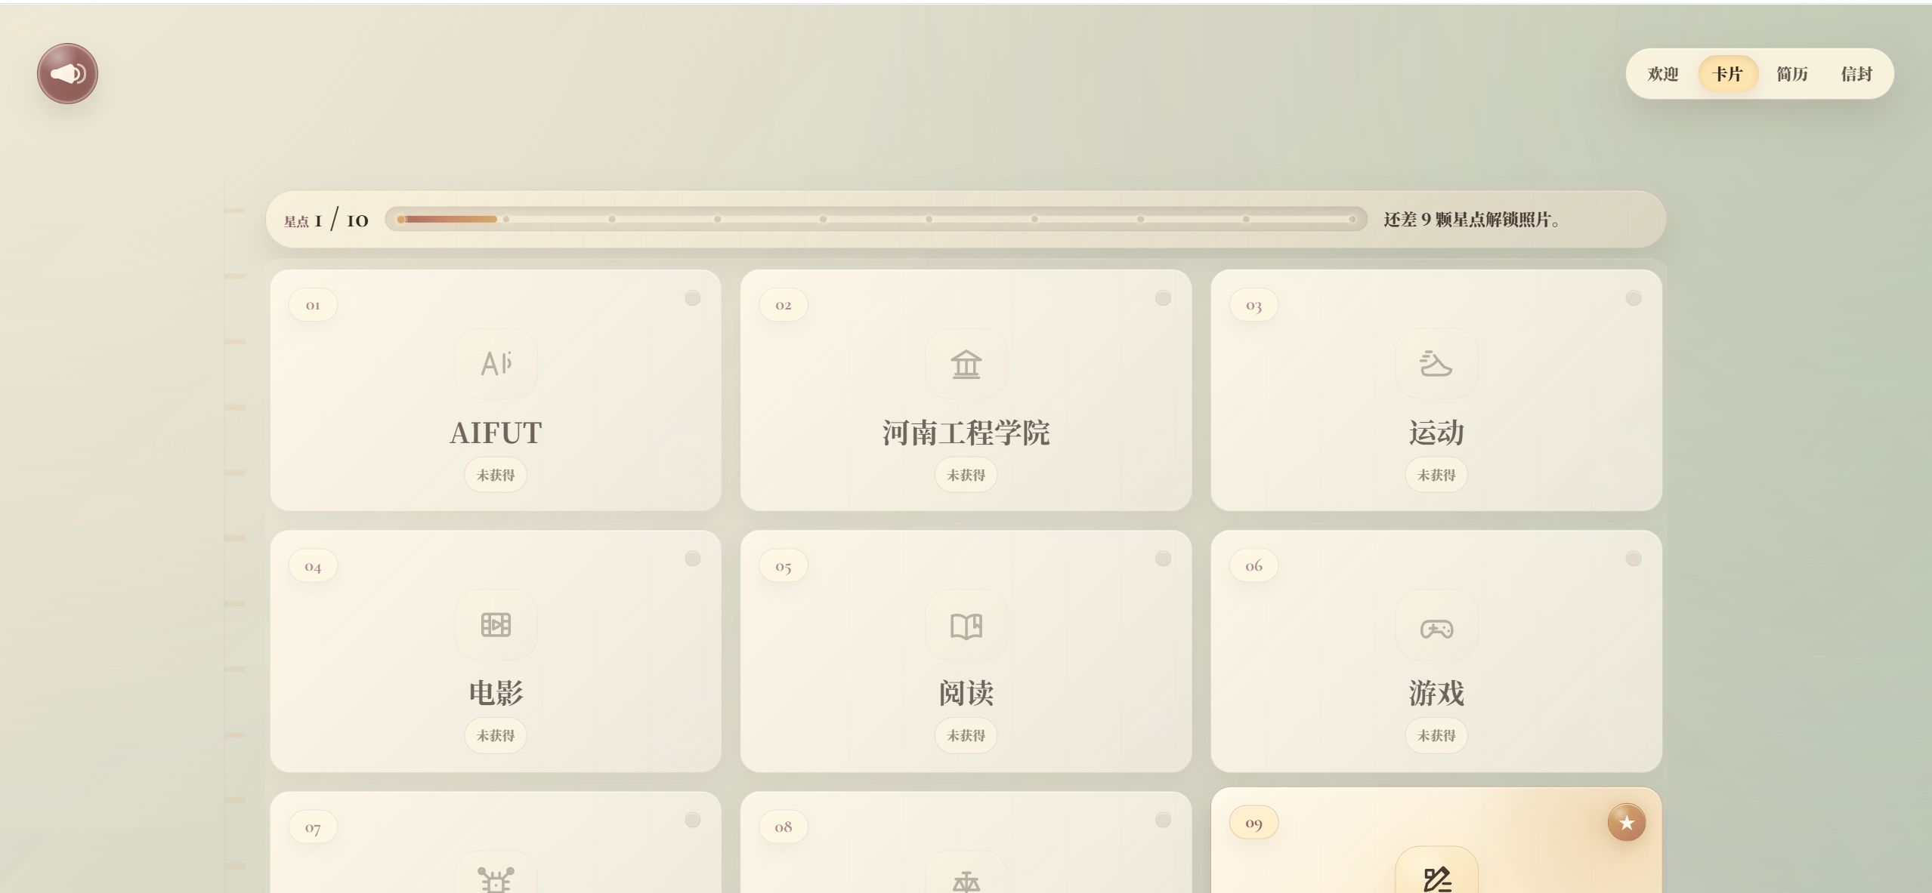
这不，创新的地方还是有的
这个抽卡系统才是网站的核心
既然都抽卡了，不来点奖励机制啥的就说不过去了吧
于是你在看完十张卡片后可以看到：
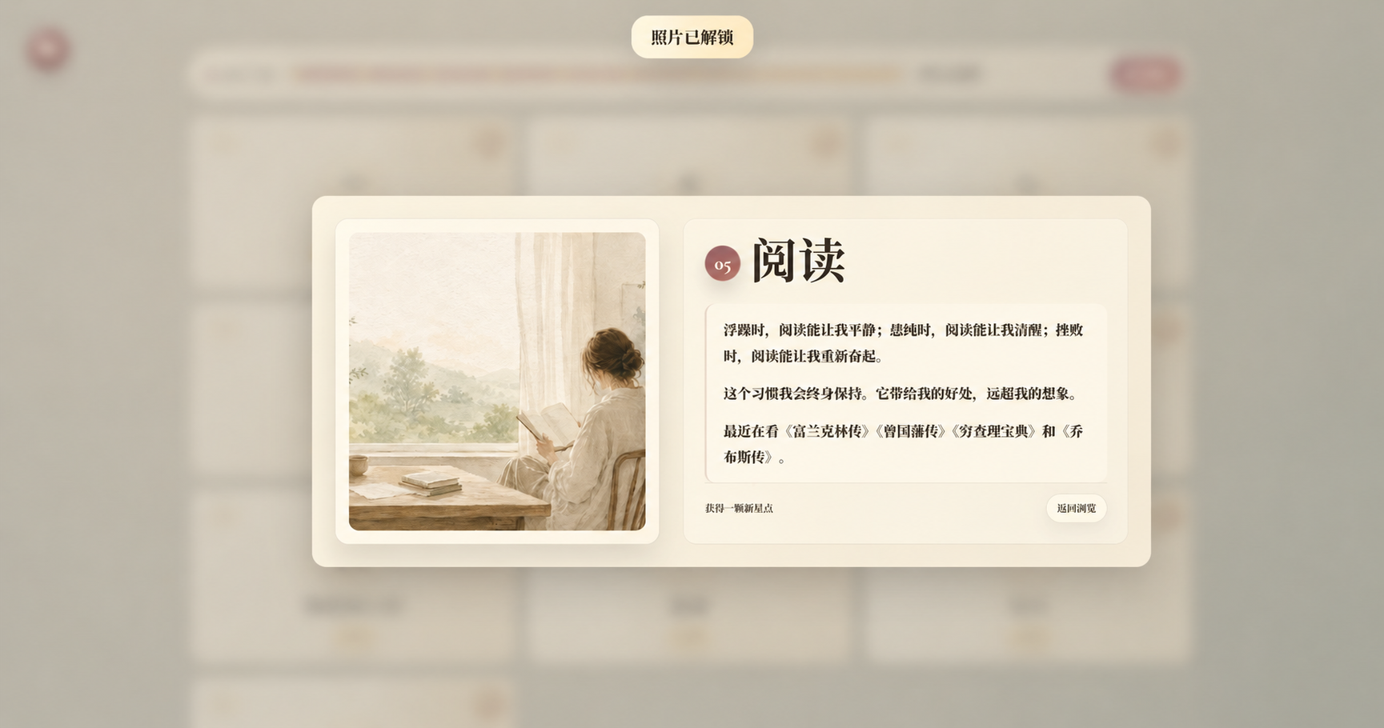
如果你也是steam的用户的话，说不定还会注意到那熟悉的提示音和弹窗效果
没错，我在steam的文件夹里找到了那份mp4文件，还跟Codex点名要steam的弹窗
而解锁的这张照片就是我的简历大头照
那有人就要跳出来说了：“那我不看完十张图还不让看照片吗”
抱歉，还真是这样
但是别着急，每张卡片上的内容短则十一二个字，多也不会超过40个字
而且我还让gpt搞来了十张美图，还是不同风格的
让你看了还想看下一张，保准不会审美疲劳

三，
让我们来到最后一个部分：一封信
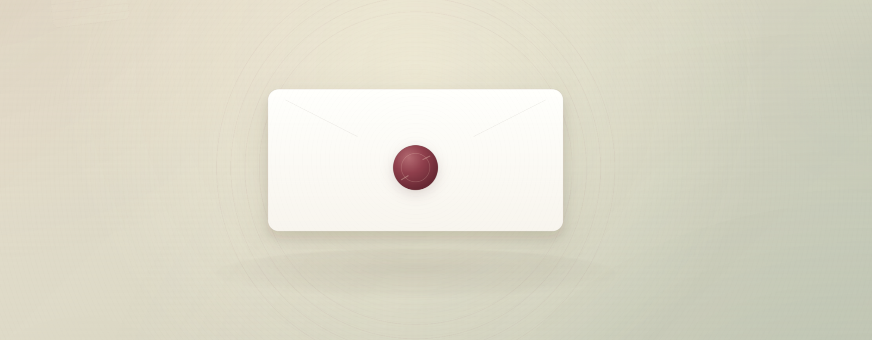
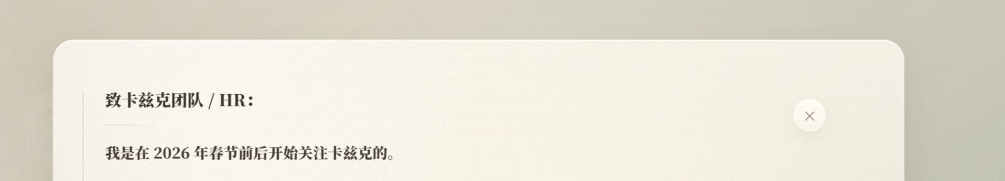
现在看来总觉着是一封十分寒酸的信
我自己亲手写的没错
自己读自己写的东西，真就有一种突然看自己小学写的作文那种感觉
这篇文章可能也会这样
这张信纸，也就是背景板，是仿着macos的窗口栏来做的
我是那天杀的win用户，所以对macos十分地挂念
这里却出乎意料的难
我当时给Codex的提示词已经石沉大海了，但我记的很清楚，写的很差
终究不是设计行业出身，实在憋不出来那些高端的术语
我只知道想要一种macos那种磨砂效果的窗口
然后整了一堆临时造的词，光凭提示词几乎无法识别我自己想要什么
也是十分地心虚
结果也很出乎意料
我把题目出错了，Codex却给出了我想要的答案
这就是AI界的尖子生吗，佩服佩服
此外还有很多在细节方面的设计
比如点击导航栏时滑动的效果
比如信封的火漆上有一点点LOGO的痕迹
比如从《chill with you》目录里找来的mp4当作背景音乐
... ...
这会是一个还不错的作品吗
还不错
换做以前我会这么说
现在似乎有什么不一样
给我的感觉的就是，没那么容易了
ai确实缩短了创作流程，但并没有让创作更简单
越来越快的交通工具，越来越流畅的通信方式，让我们的生活更便利了
生活却没有因此变得更简单
Codex的额度只要没有耗尽，就一直没有休息机会似的
不过还好，我还是感激AI
我的脑子里总是时不时地蹦出来一些想法
或空想，或荒谬，或振奋人心
有时奈何于实力不足，这些想法只会沦为白日梦
倘若下定决心为这次的想法增长才干，日后也不是没有可能成为技术大拿的可能，然后肆意地让自己的想法落地，实现
可是，到那时，我的想法还会是最初的想法吗，我的创意还会被自己尊重吗
这个网站就是很好的例子
现如今，这个叫Codex的小伙伴儿帮我实现了那些原本可能只会存在于脑海里的东西
她简直是超人啊。。。
衷心地感激，庆幸
对这次机会，也对AI时代

